B3.UV3 - Basisinfos rund um den Strom- u. Gaszähler 12.11.2025
Basisinfos rund um den Strom- und Gaszähler

1. Gaszähler
Es gibt analoge, digitale Gaszähler.
Anders als bei Strom geht hier die Umrüstung von analog zu digital sehr langsam von
Statten, da mit dem neuen Energiegesetz der Verzicht von Gasheizungen im Vordergrund
steht und somit eine Investition in neue Zähler kaum Sinn macht.
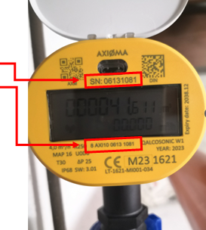
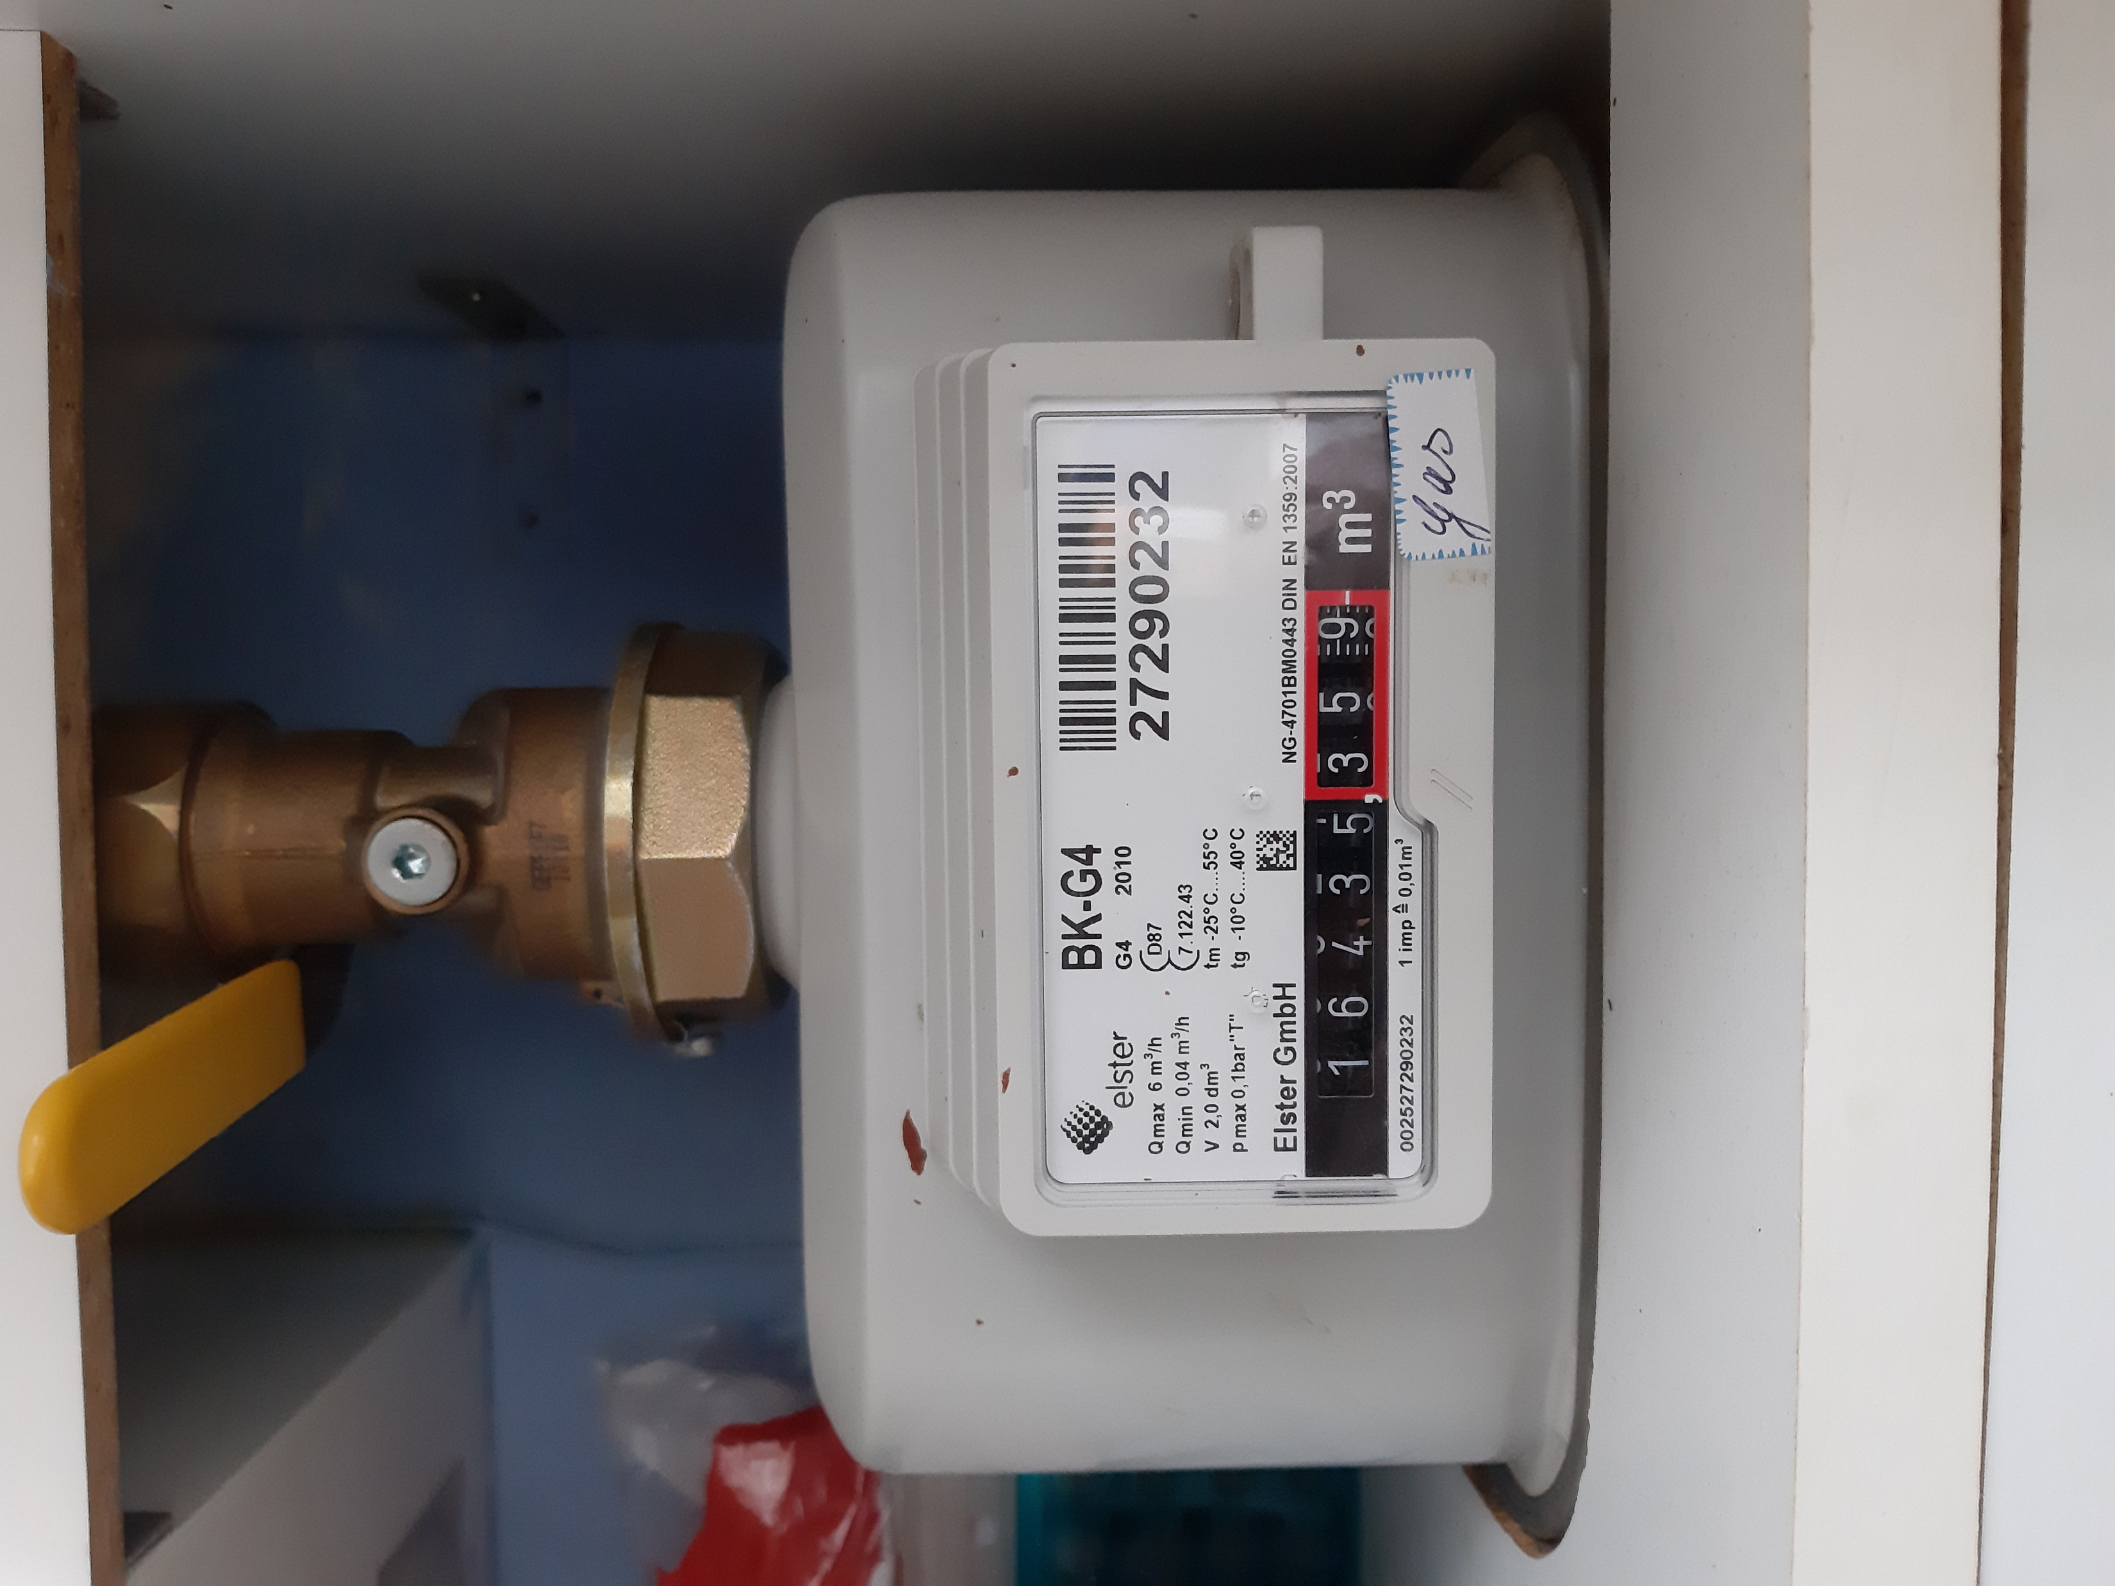
Neuer Zählertyp
Bezeichnung
letzte 8 Zahlen
7 AXI 10 0613 1081

Alter Zählertyp
8 Zahlen
2729 0232

2. Stromzähler

1. Arten von Stromzählern
Das Wichtigste in Kürze:
- Es gibt analoge, digitale und intelligente Stromzähler.
- Bei den analogen Zählern gibt es Ein- und Zweitarifzähler.
- Defekte Zähler sind selten der Grund für hohe Stromrechnungen.
a. Das Auslaufmodell – der analoge Zähler (Ferrasis-Zähler)
Der Strom, der den Zähler durchfließt, treibt diese Drehscheibe an und verändert den
Zählerstand am Zählerrad. Er zeigt den Gesamt-Stromverbrauch seit Einbau des Zählers
an.
Varianten: Ein- und Zweitarifzähler
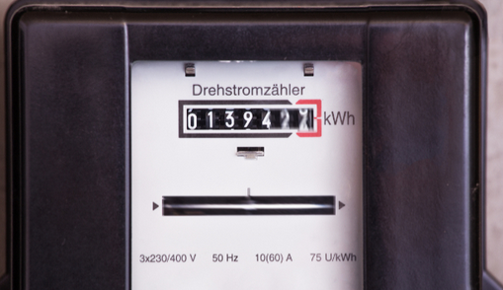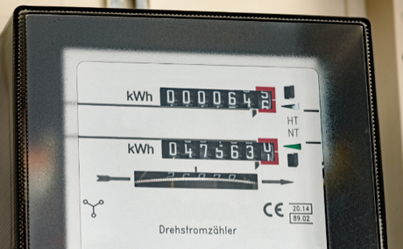
Zweitarifzähler
messen den Stromverbrauch für zwei unterschiedliche Tarifzeiten.
Er hat zwei Zählwerke

Eintarifzähler,
ist der gängigste Zähler, der in den meisten Haushalten noch vorzufinden ist. Er hat nur ein Zählwerk

Oft ist der Zweitarifzähler bei Nachtstromspeicherheizungen verbaut und misst den
Haushaltsstrom und Heizstrom. Strom war üblicherweise nachts im Niedertarif (NT)
günstiger als tagsüber im Hochtarif (HT). Die Drehscheibe des Zweitarifzählers schaltet
zu festgelegten Zeitpunkten zwischen den Zählerrädern hin und her und verändert so
immer nur den Zählerstand des aktuell aktiven Tarifs.
Der Stromverbrauch der beiden Tarife wird separat angezeigt.
b. Die Neuzeit – der digitale Zähler / die moderne Messeinrichtung
Der digitale Zähler – fachlich auch "moderne Messeinrichtung" genannt – ersetzt in allen
Privathaushalten schrittweise bis 2032 den analogen Zähler. Er kann die aktuell
bezogene Leistung direkt anzeigen und speichert separate Stromverbrauchswerte tages-,
wochen-, monats- und jahresweise für zwei Jahre.
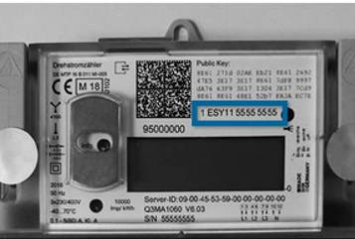
Die moderne Messeinrichtung kann mit einem Kommunikationsmodul verbunden werden,
und so zu einem intelligenten Messsystem ausgebaut werden.
Alle modernen Messeinrichtungen können:
zwei Tarife speichern – also Hoch- und
Niedertarif – sowie
als Ein- und Zweirichtungszähler mit
oder ohne Rücklaufsperre eingesetzt
werden.
Als Zweirichtungszähler misst der
Zähler neben dem Strombezug aus
dem öffentlichen Netz auch die
Strommenge, die über eine PV-
Anlage ins Netz eingespeist wird.

2. Identifikationsnummer (Zählernummer) für Messeinrichtungen (DIN 43863-5)
Die Identifikationsnummer (Zählernummer) bei alten Geräten bestand meist aus einer
8 - stelligen nummerischen Zahl.
Bei Ersatz eines Strom- Zählers wird zur eindeutigen Identifikation der neu zu
beschaffenden Messeinrichtung eine 14-stellige alphanumerische Zeichenfolge als
hersteller- und spartenübergreifende Identifikationsnummer vergeben.
a. Aufbau der neuen Identifikationsnummer
Die Identifikationsnummer setzt sich aus mehreren Komponenten zusammen:
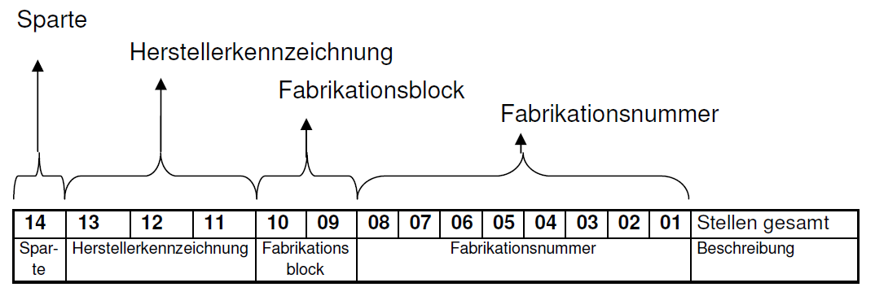

b. Darstellung / Schreibweise der Identifikationsnummer
Um die Lesbarkeit auf den Nummernaufdruck des Innenleistungsschildes zu erhöhen,
erfolgt die Darstellung in vierer Blöcken. Die vier Blöcke werden visuell durch ein
Leerzeichen voneinander getrennt.
Beispiel: 1 LGZ 00 63539421

c. Beschreibung der Komponenten / Blöcke
Stelle 14 - Sparte
In der Sparte erfolgt die Angabe des Mediums
1 Elektrizität / 4 Heizkosten / 5 Kälte / 6 Wärme / 7 Gas / 8 Wasser kalt /
9 Wasser warm
Ob es sich bei 1 Elektrizität, um einen Zähler für Haushaltsstrom,
Wärmepumpenstrom oder Strom für eine Nachtspeicherheizung handelt, ist
leider nicht ersichtlich.

Stelle 11-13 - Herstellerkennzeichnung
Die Herstellerkennzeichnung besteht aus drei Buchstaben und wird von den
Herstellern beantragt.
z.B. ESY = EasyMeter GmbH , FTL = Tritschler GmbH, usw.

Stelle 09-10 - Fabrikationsblock
Dieser Block ermöglicht eine weitergehende Unterscheidung der Geräte eines
Herstellers, z.B. Versions- oder Generationsunterscheidung der Hardware

Stelle 01-08 - Fabrikationsnummer
Für die Fabrikationsnummer stehen maximal acht Stellen zur Verfügung (nur
numerisch).

Das heißt für uns Kunden, dass aus der Identifikationsnummer für den Verbraucher keine
brauchbare Information hervorgeht.

3. Welcher Energiebezug ist über meinen Zähler möglich
Haushaltsstrom oder Wärmestrom

a. Haushaltsstrombezug und der normal zugeordnete Zählertyp
ist schlichtweg der Strom mit dem Herd, Waschmaschine, Kühlschrank u. Lampen
Einzeltarifzähler - regulärer Stromzähler – nur HAT Zählwerk

b. Wärmestrom und der normal zugeordnete Zählertyp
ist einfach ein anderer Begriff für Heizstrom, also Strom, der ausschließlich zum Heizen
verwendet wird – zum Beispiel, um Nachtspeicherheizungen, Fußbodenheizungen oder
Wärmepumpen zu betreiben.
Nachtspeicherheizung - Elektroheizung, die über Nacht aufgeladen wird
1 Haushaltsstrom und Wärmestrom über den gleichen Zähler
Doppeltarifzähler - mit zwei Zählwerken für NT u. HT
Einzeltarifzähler - regulärer Stromzähler – nur HAT Zählwerk
2 separater Wärmestromzähler
Doppeltarifzähler - mit zwei Zählwerken für NT u. HAT

Wärmepumpe
1 separater Wärmestromzähler
Doppeltarifzähler - mit zwei Zählwerken für NT u. HT
Einzeltarifzähler - regulärer Stromzähler – nur HAT Zählwerk
Die Zähler werden vom Netzbetreiber der jeweiligen Bezugsart zugeordnet. Der
Netzbetreiber gibt Auskunft wie die Zuordnung derzeit ist.
Ist ein Zähler dem Bezug von Wärmepumpenstrom zugeordnet, kann darüber nur
dieser bezogen werden.
Ist ein Zähler dem Bezug von Haushaltsstrom zugeordnet, kann darüber auch die
Wärmepumpen mit Normalstrom versorgt werden.
4. Die Kaskadenschaltung von 2 Zählern
Sie besteht aus mehreren Stromzählern, die hintereinander in Kaskade geschaltet sind. Die Kaskadenmessung ermöglicht es, sowohl Photovoltaik-Strom einzuspeisen als auch günstigen Wärmepumpenstrom oder Wallbox Strom nutzen zu können.
Um den vom Versorger für die Wärmepumpe bzw. die Wallbox bezogenen Strom zum günstigeren Wärmepumpen-Tarif abrechnen zu können, muss dieser gesondert vom restlichen Stromverbrauch des Haushalts gemessen werden, weil nur die Wärmepumpe und / oder die Wallbox den günstigen Tarif erhalten. Für den restlichen Haushalt gilt der übliche Stromtarif.

So funktioniert die Kaskadenmessung
Die Kaskadenschaltung funktioniert folgendermaßen: Es werden zwei Zähler hintereinander (in Kaskade) geschaltet. Der erste digitale Zähler (Z1) ist ein Zweirichtungszähler und zählt den Gesamtstrom (Haushaltsstrom UND Wärmepumpenstrom) sowie den eingespeisten PV-Strom. Der zweite digitale Zähler (Z2) erfasst ausschließlich den Strom für die Wärmepumpe (bzw. die Wallbox).
Schließlich wird der Zählerstand für den Wärmepumpenstrom vom Zählerstand für den Gesamtverbrauch abgezogen. Übrig bleibt der Verbrauch für den Haushaltsstrom. Über die Wechselrichterdaten kann die Menge des eingespeisten PV-Stroms berechnet werden. Eine Kombination aus Photovoltaik-Anlage, Wärmepumpe und Wallbox ist übrigens auch möglich. In einem solchen Fall erhält man den günstigeren Wärmepumpentarif und pauschal einen niedrigeren Arbeitspreis für den restlichen Strom.
Theoretisch wäre auch der Einbau eines dritten Zählers möglich. Da die Zähler aber einen jährlichen Grundpreis haben, müsste man schon sehr viel mit dem Elektroauto unterwegs sein und ausschließlich zu Hause laden damit diese Kaskadenschaltung rentabel ist. Eine Kombination aus PV-Anlage und Wallbox mit zweitem Zähler ist aber möglich. Der Wallbox Tarif ist ähnlich dem Wärmepumpentarif deutlich günstiger als der Tarif für Haushaltsstrom

